Baccalauréat Professionnel

Maintenance des Systèmes de Production Connectés

DOSSIER TECHNIQUE ET RESSOURCES

PALETTISEUR
PALETICC

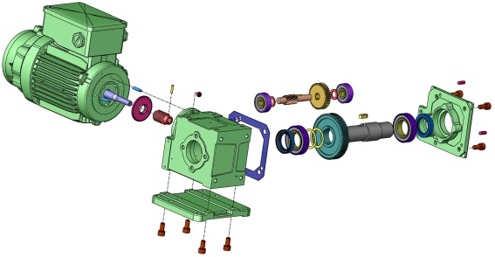

Épreuve E2 - PREPARATION D’UNE INTERVENTION

Durée : 2 heures

PRÉSENTATION DU SYSTÈME

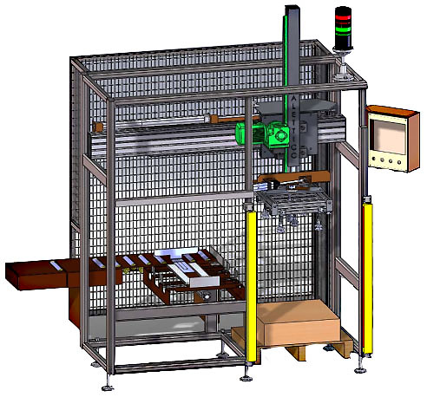
Ce système sert à la palettisation de produits (sous forme de cartons). Des cartons arrivent sur un convoyeur d’entrée. Il s’agit d’empiler un certain nombre de ces cartons sur une palette. Cette palette sera ensuite transportée par un engin.

Fonction globale de niveau A-0

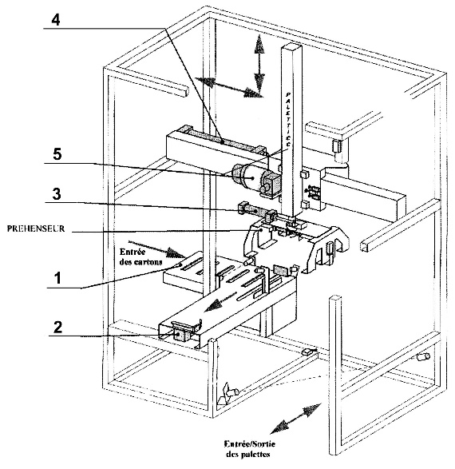
Composition du système

La partie opérative se compose principalement de 3 sous-ensembles :
- Le convoyeur d’amenée (1) assurant une introduction des cartons par des rouleaux motorisés et d’un pousseur (2) jusqu’au poste de prise par le préhenseur (2 cartons/prise).
- Le préhenseur, combinant un mouvement vertical (5) pour la prise des cartons et un mouvement horizontal (4) pour le transfert de la charge depuis le convoyeur jusqu’à la palette de stockage.
- Une pince (3), solidaire du préhenseur, permettant le maintien de deux cartons en prise pour un empilement croisé de chaque couche sur la palette.

PRÉSENTATION DES SOUS ENSEMBLES
Le sous-ensemble de TRANSFERT (SE1)
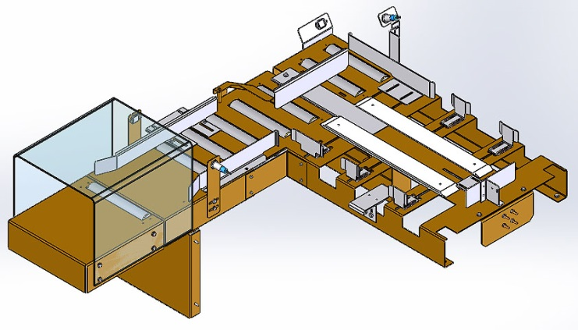
Le sous-ensemble de transfert permet de transférer les cartons depuis l’entrée du système vers le poste de « prise cartons ».
Ce sous-ensemble est principalement constitué :
• d’un convoyeur à rouleaux ;
D11
• d’un moteur électrique à courant continu (24V_{DC}) permettant d'entraîner les rouleaux ;
• de deux cellules photo-électriques D10 (présence carton à l’entrée du convoyeur), D11 (carton en butée du convoyeur) et un capteur FC7 (cartons au poste de prise).
D10
• d’un vérin double effet et ses deux ILS : D5 (pousseur rentré) et D6 (pousseur sorti).
FC7

Le sous-ensemble de PRISE et ROTATION cartons
Le sous-ensemble de « Prise et rotation cartons » permet de maintenir les cartons et de procéder à leurs rotation lors des couches successives sur la palette.
Ce sous-ensemble est principalement constitué :
• d’un vérin double effet pour l’ouverture et la fermeture de la pince ;
• de deux I.L.S. : D1 (pince ouverte) et D2 (pince fermée) ;
• d’un interrupteur FC9 (présence cartons dans la pince) ;
Vérin de rotation
• d’un vérin double effet pour la rotation ;
• de deux I.L.S. : D3 (rotation à O°) et D4 (rotation à 90°) ;
• d’un interrupteur FC3 (accostage sur palette).

Vérin de serrage
FC3
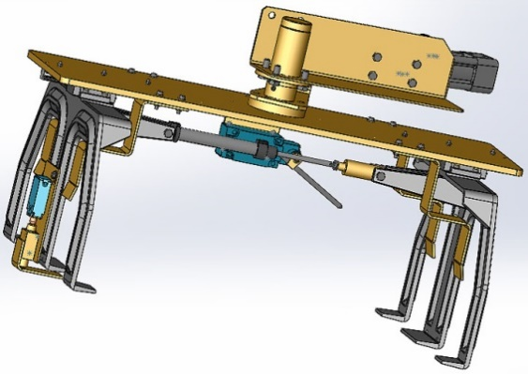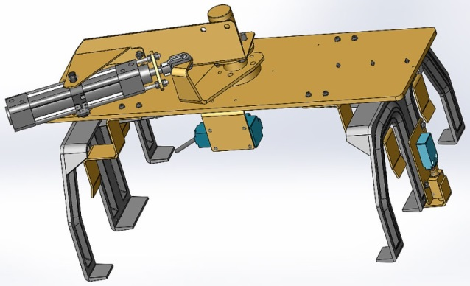
D1
D2
FC9
D3
D4

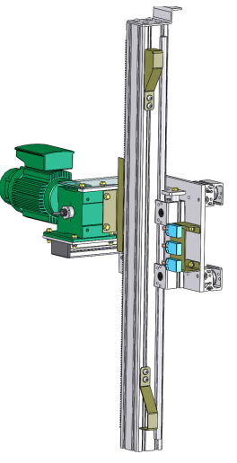
FC2
Le sous-ensemble de TRANSLATION
Le sous-ensemble de « translation horizontal et verticale » permet de déplacer les cartons au-dessus de la palette ainsi que la dépose de ceux-ci sur la palette.
Ce sous-ensemble est principalement constitué :
FC1
• d’un vérin double effet pour déplacer l’élévateur au-dessus du convoyeur ou de la palette (NON représenté sur l’image) ;
• de deux I.L.S. : D7 (élévateur position prise) et D8 (élévateur position dépose) ;
FC4
• d’un moto-réducteur électrique asynchrone triphasé permettant la descente et la montée de la pince ;
• de trois interrupteurs FC1 (position haute de la pince), FC2 (position basse de la pince) et FC4 (initialisation fin de course).

Diagramme FAST du système Paletticc

Palettiser des cartons
FT1 : Transférer les cartons
(Convoyeur)
FT2 : Déplacer et grouper 2 cartons
(pousseur)
FT3 : Transférer les cartons
(transfert horizontal, vertical, saisir et tourner)
FT11 : Transformer l’énergie électrique en énergie mécanique
FT12 : Adapter le mouvement de rotation
FT13 : Mettre en rotation tous les rouleaux du convoyeur
S11 : Moteur électrique convoyeur
S12 : Rouleaux
S13 : Courroie
FT21 : Transformer l’énergie pneumatique en énergie mécanique
S21 : Vérin
FT22 : Grouper les 2 cartons
S22 : Chariot/Rail
FT31 : saisir les cartons
S31 : Vérin
FT32 : Déplacer verticalement
S32 : pince
S32 : motoréducteur
S33 : pignon / crémaillère
FT33 : Transfert horizontal
S33 : vérin
S34 : Chariot / rail
FT34 : Pivoter les cartons
S34 : vérin
S35 : support tournant / rail
Fonction principale
Sous-ensemble niveau 1
Sous-ensemble niveau 2
Solutions constructives

PROBLÉMATIQUE
Une manipulation et une analyse ont permis de montrer que lors de la descente du bras vertical une vibration se faisait entendre au niveau du moto-réducteur. Il s’avère qu’après un diagnostic et un historique de maintenance, les roulements du moto-réducteur étaient défectueux, ceux-ci doivent être démontés.

Après réception du sous – ensemble par le service maintenance, vous avez en charge :
• La vérification de la conformité des matériels ;
• La préparation de l’intervention ;
• La dépose et la pose de ce nouveau vérin (cette partie ne faisant pas partie de l’épreuve E2)

Consignes de travail
▪ Exploiter l’équipement et le dossier de travail ;
▪ Analyser les risques liés à l’intervention ;
▪ Identifier le sous-ensemble à poser ;
▪ Démonter les composants incriminés ;
▪ Effectuer des relevés et transmettre les résultats ;
▪ Effectuer des contrôles dimensionnels ;
▪ Remplacer le composant incriminé ;
▪ Remonter le moto réducteur ;
▪ Procéder aux essais de fonctionnement de translation verticale du bras élévateur ;
▪ Ranger et nettoyer votre zone de travail ;
▪ Rendre compte de votre intervention ;
▪ Maîtriser les risques tout au long de l’intervention.

Ordre de travail du responsable maintenance

ORDRE DE TRAVAIL
Parc système | Atelier de maintenance |  |  |  | Urgence |  | 2 | Équipement | PALETTICC
Marque du système technique |  |  |  | Astriane |  |  | Numéro B.T. |  | 22/04/2022
Motif de la demande :
Changement des roulements du motoréducteur afin d’assurer une bonne descente de l’élévateur
Etat du Système |  | ◻ En production  ☒ A l’arrêt | ◻ Sous tension  ☒ Hors tension |  |  | ☒ Non consigné  ◻ Consignation totale  ◻ Consignation partielle : ____________________

Grafcet point de vue système
Nota : Pour des raisons de compréhension, le Grafcet point de vue système ci-dessous a été simplifié ainsi que les temps pour une réalisation plus aisée du chronogramme des tâches. (1 rangée soit 2 cartons)

10
Départ de cycle et présence carton
11

CONVOYER UN CARTON
13
Élévateur au-dessus de la palette

DESCENDRE L’ÉLÉVATEUR
Compteur < 2
17

TOURNER LA PINCE DE 90°
14
Élévateur au-dessus de la palette
18

DESCENDRE LA PINCE
Pince au-dessus de la palette

SERRER LA PINCE
19

OUVRIR LA PINCE
Cartons déposés sur la palette
20
15

MONTER L’ÉLÉVATEUR
Pince en position haute
21

TOUNER LA PINCE À 0°
Pince dans le sens du convoyeur
22

MONTER L’ÉLÉVATEUR

TRANSFÉRER LA PINCE
Carton présent devant le convoyeur
T6 : 5 s
12
T7 : 4 s
T8 : 18s
T7 : 2 s

TRANSFÉRER LE CARTON
Carton sous la pince et compteur = 2
Élévateur en position basse
Cartons pris
Cartons en position haute
16

TRANSFÉRER VERS LE POSTE DE DÉPOSE
Pince au-dessus poste chargement et Nb de pile atteinte
Pince au-dessus du poste de chargement
et Nb de pile non atteinte
T1 : 7,5 s
T2 1er carton : 2 s
2ème carton : 1,5 s
T3 : 11 s
T4 : 0,5 s
T5 : 12 s
T4
T5
T6
Liste des Entrées API (Siemens CPU 1214C)

Mnémoniques | Entrée Automate | Désignation/Fonction
KA1 - KA2 | %I 0.2 | Sécurité Préventa
FC4 | %I 0.3 | Elévateur haut : position "prise d'origine" (arrêt montée)
D9 | %I 0.4 | Cartons sur palette (condition de cycle)
D1 | %I 0.5 | Pince ouverte (tige vérin de pince sortie)
D2 | %I 0.6 | Pince fermée (tige vérin de pince rentrée)
D3 | %I 0.7 | Rotation pince 0° (tige vérin rotation pince rentrée)
D4 | %I 1.0 | Rotation pince 90° (tige vérin rotation pince sortie)
D7 | %I 1.1 | Elévateur position prise (tige vérin de translation rentrée)
D8 | %I 1.2 | Elévateur position dépose (tige vérin de translation sortie)
D5 | %I 1.3 | Pousseur travail (tige vérin pousseur rentrée)
D6 | %I 1.4 | Pousseur repos (tige vérin pousseur sortie)
D10 | %I 1.5 | Présence carton sur convoyeur
D11 | %I 2.0 | Cartons en butée convoyeur (arrêt convoyeur)
FC1 | %I 2.1 | Butée de sécurité élévateur haut (arrêt montée)
FC2 | %I 2.2 | Butée de sécurité élévateur bas (arrêt descente)
FC3 | %I 2.3 | Accostage pince (arrêt descente)
FC7 | %I 2.4 | Cartons au poste de prise (2 cartons) (arrêt et retrait pousseur)
FC8 | %I 2.5 | Présence palette (condition de cycle)
FC9 | %I 2.6 | Cartons dans pince (contrôle)
RT1 | %I 3.0 | Protection moteur convoyeur
D12 | %I 3.1 | Présence pression
AU | %I 3.2 | Arrêt d’urgence devant convoyeur
AU | %I 3.3 | Arrêt d’urgence sur le pupitre
CP | %I 3.4 | Ouverture de la porte

Liste des Sorties API (Siemens CPU 1214C)

Mnémoniques | Sortie Automate | Désignation/Fonction
EV2A | %Q 0.0 | Fermeture de la pince
EV2B | %Q 0.1 | Ouverture de la pince
EV3A | %Q 0.2 | Rotation de la pince à 0°
EV3B | %Q 0.3 | Rotation de la pince à 90°
EV1B | %Q 0.4 | Translation horizontale vers la droite
EV1A | %Q 0.5 | Translation horizontale vers la gauche
EV1C | %Q 0.4 ou %Q 0.5 | Bloqueur vérin de translation
EVG | %Q 0.6 | Sectionneur générale pneumatique
KM2 | %Q 2.0 | Commande moteur convoyeur
KMF | %Q 2.1 | Frein moteur
H2 | %Q 2.2 | Voyant « défaut » sur pupitre
EV4 | %Q 2.3 | Translation vérin pousseur
Présentation du réducteur
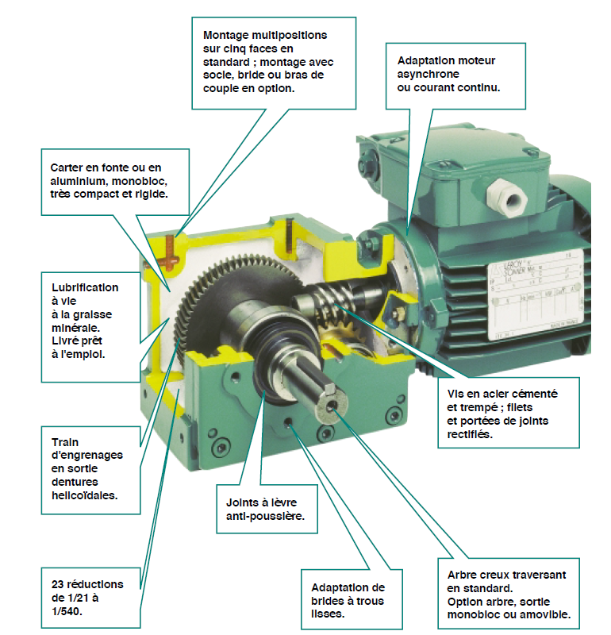

Plan du joint plat d’étanchéité entre le flasque et le carter

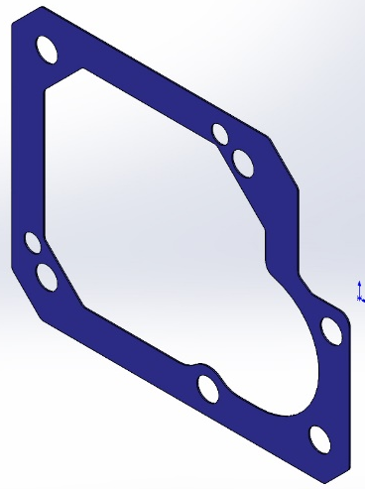

Plan du motoréducteur minibloc MVBE
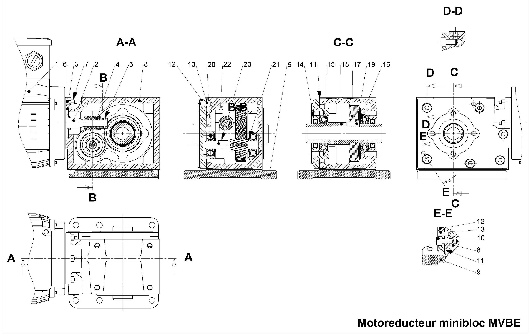

Nomenclature du motoréducteur
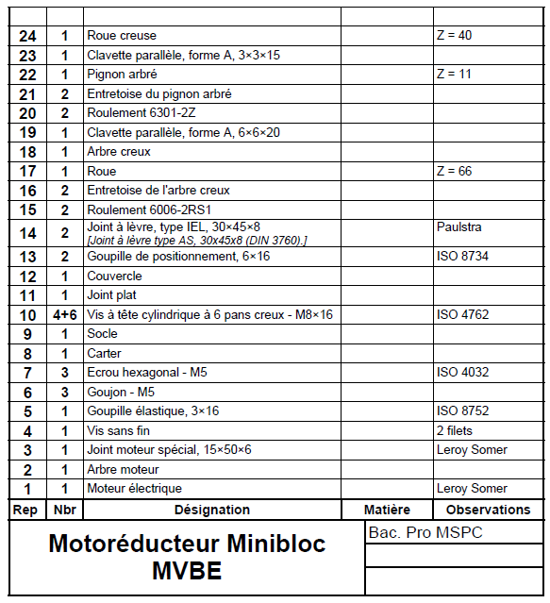
Ressource montages roulements

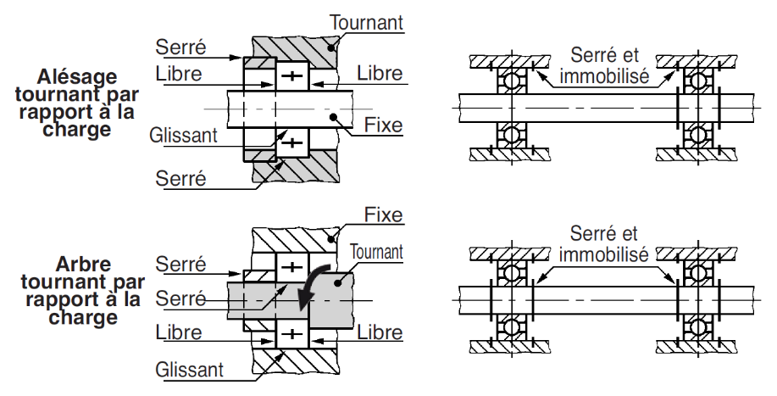
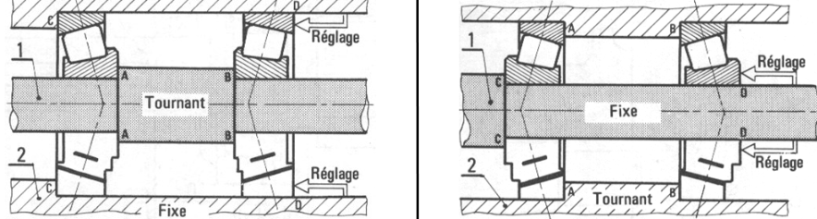

Tableau des tolérances dimensionnelles des ajustements
Principaux écarts en micromètre (1 µm = 0,001 mm)
 | Jusqu'à 3 inclus | 3 à 6 inclus | 6 à 10 | 10 à 18 | 18 à 30 | 30 à 50 | 50 à 80 | 80 à 120 | 120 à 180 | 180 à 250
 | 0 | +1 | +1 | +1 | +2 | +2 | +2 | +3 | +3 | +4
m5 | +6 | +9 | +12 | +15 | +17 | +20 | +24 | +28 | +33 | +37
m5 | +2 | +4 | +6 | +7 | +8 | +9 | +11 | +13 | +15 | +17
m6 | +8 | +12 | +15 | +18 | +21 | +25 | +30 | +35 | +40 | +46
m6 | +2 | +4 | +6 | +7 | +8 | +9 | +11 | +13 | +15 | +17
n6 | +10 | +16 | +19 | +23 | +28 | +33 | +39 | +45 | +52 | +60
n6 | +43 | +8 | +10 | +12 | +15 | +17 | +20 | +23 | +27 | +31
p6 | +12 | +20 | +24 | +29 | +35 | +42 | +51 | +59 | +68 | +79
p6 | +6 | +12 | +15 | +18 | +22 | +26 | +32 | +37 | +43 | +50

 | Jusqu'à 3 inclus | 3 à 6 inclus | 6 à 10 | 10 à 18 | 18 à 30 | 30 à 50 | 50 à 80 | 80 à 120 | 120 à 180 | 180 à 250
H6 | +6 | +8 | +9 | +11 | +13 | +16 | +19 | +22 | +25 | +29
H6 | 0 | 0 | 0 | 0 | 0 | 0 | 0 | 0 | 0 | 0
H7 | +10 | +12 | +15 | +18 | +21 | +25 | +30 | +35 | +40 | +46
H7 | 0 | 0 | 0 | 0 | 0 | 0 | 0 | 0 | 0 | 0
H8 | +14 | +18 | +22 | +27 | +33 | +39 | +46 | +54 | +63 | +72
H8 | 0 | 0 | 0 | 0 | 0 | 0 | 0 | 0 | 0 | 0
H9 | +25 | +30 | +36 | +43 | +52 | +62 | +74 | +87 | +100 | +115
H9 | 0 | 0 | 0 | 0 | 0 | 0 | 0 | 0 | 0 | 0
P6 | -6 | -9 | -12 | -15 | -18 | -21 | -26 | -30 | -36 | -41
P6 | -12 | -17 | -21 | -26 | -31 | -37 | -45 | -52 | -61 | -70
P7 | -6 | -8 | -9 | -11 | -14 | -17 | -21 | -24 | -28 | -33
P7 | -16 | -20 | -24 | -29 | -35 | -42 | -51 | -59 | -68 | -79

Extraits du schéma électrique du PALETTICC
Schéma de puissance

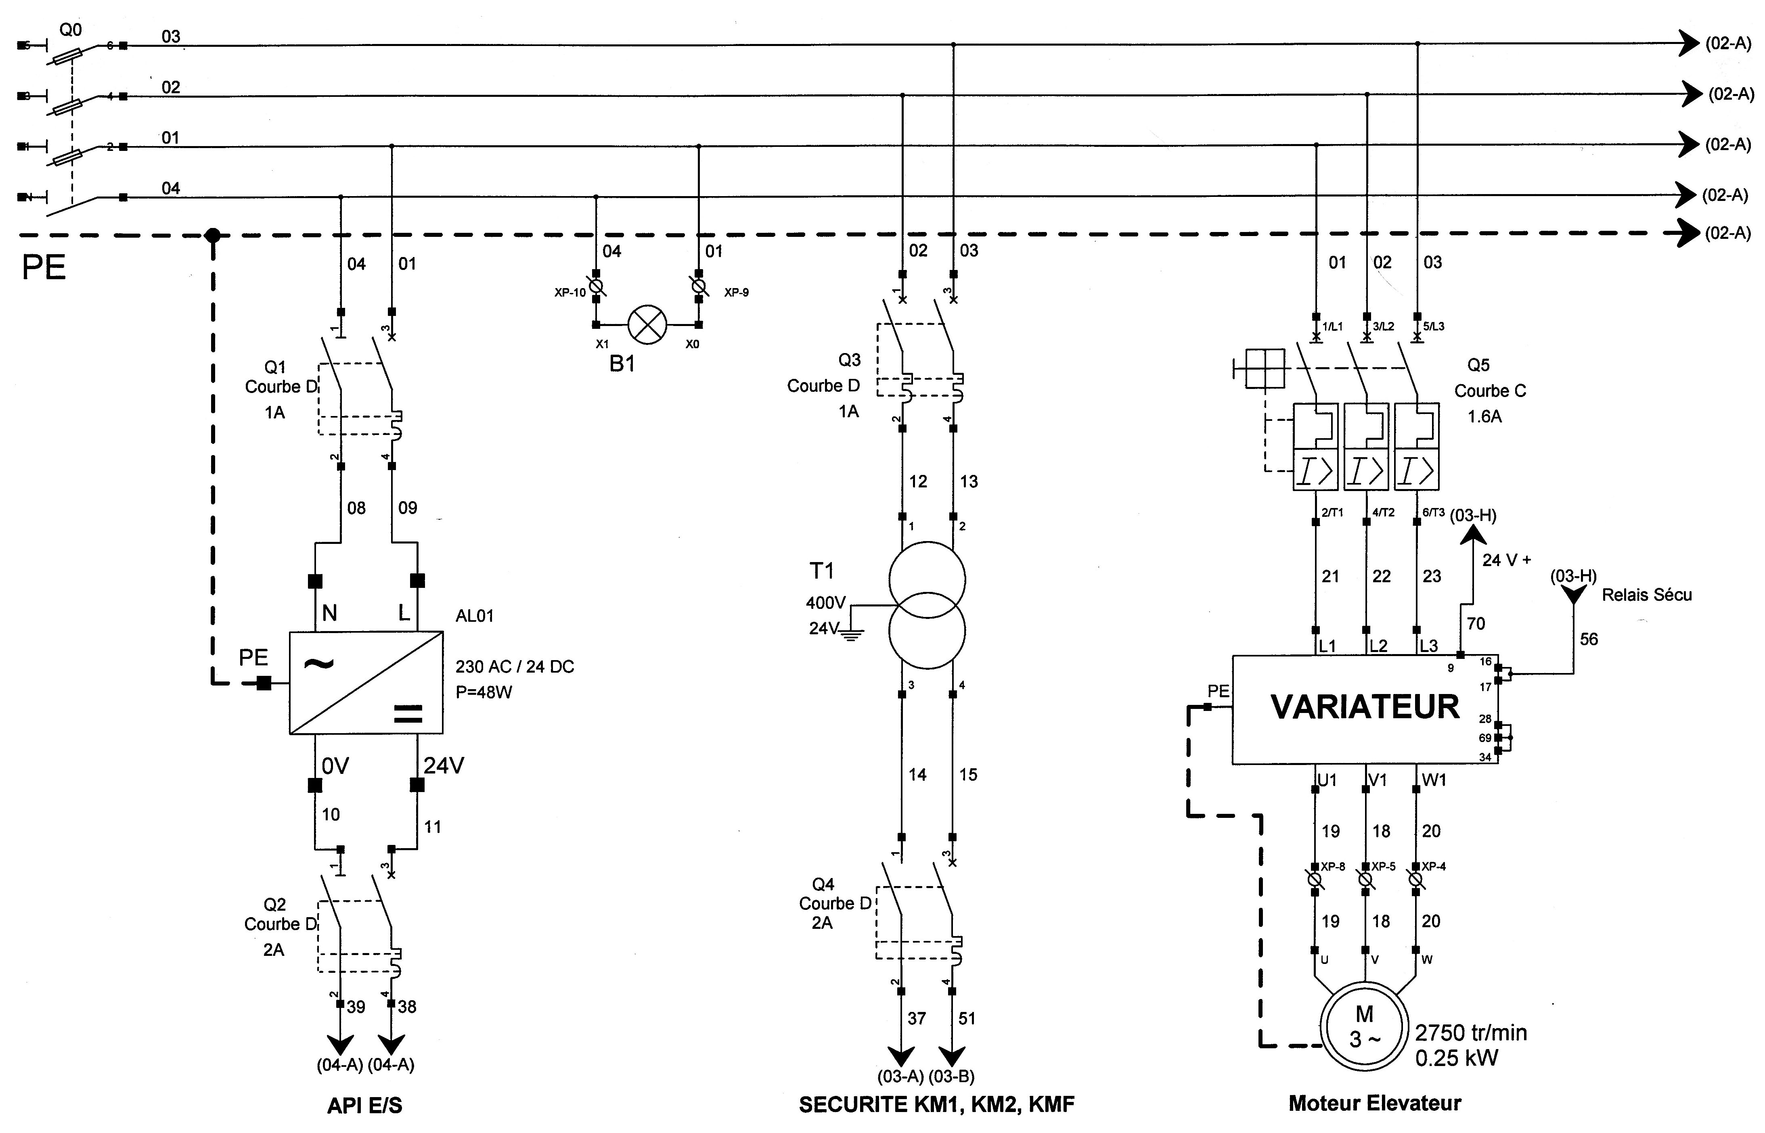
Entrées automate

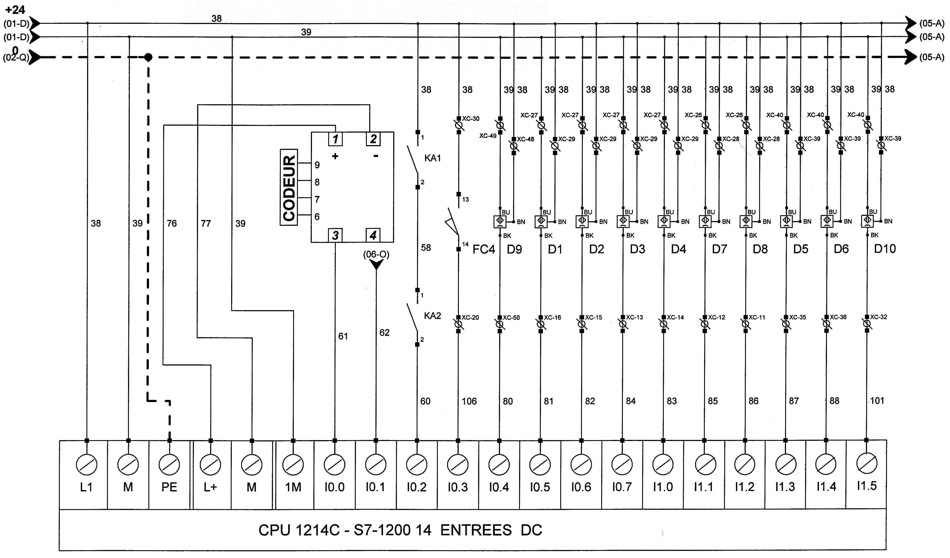

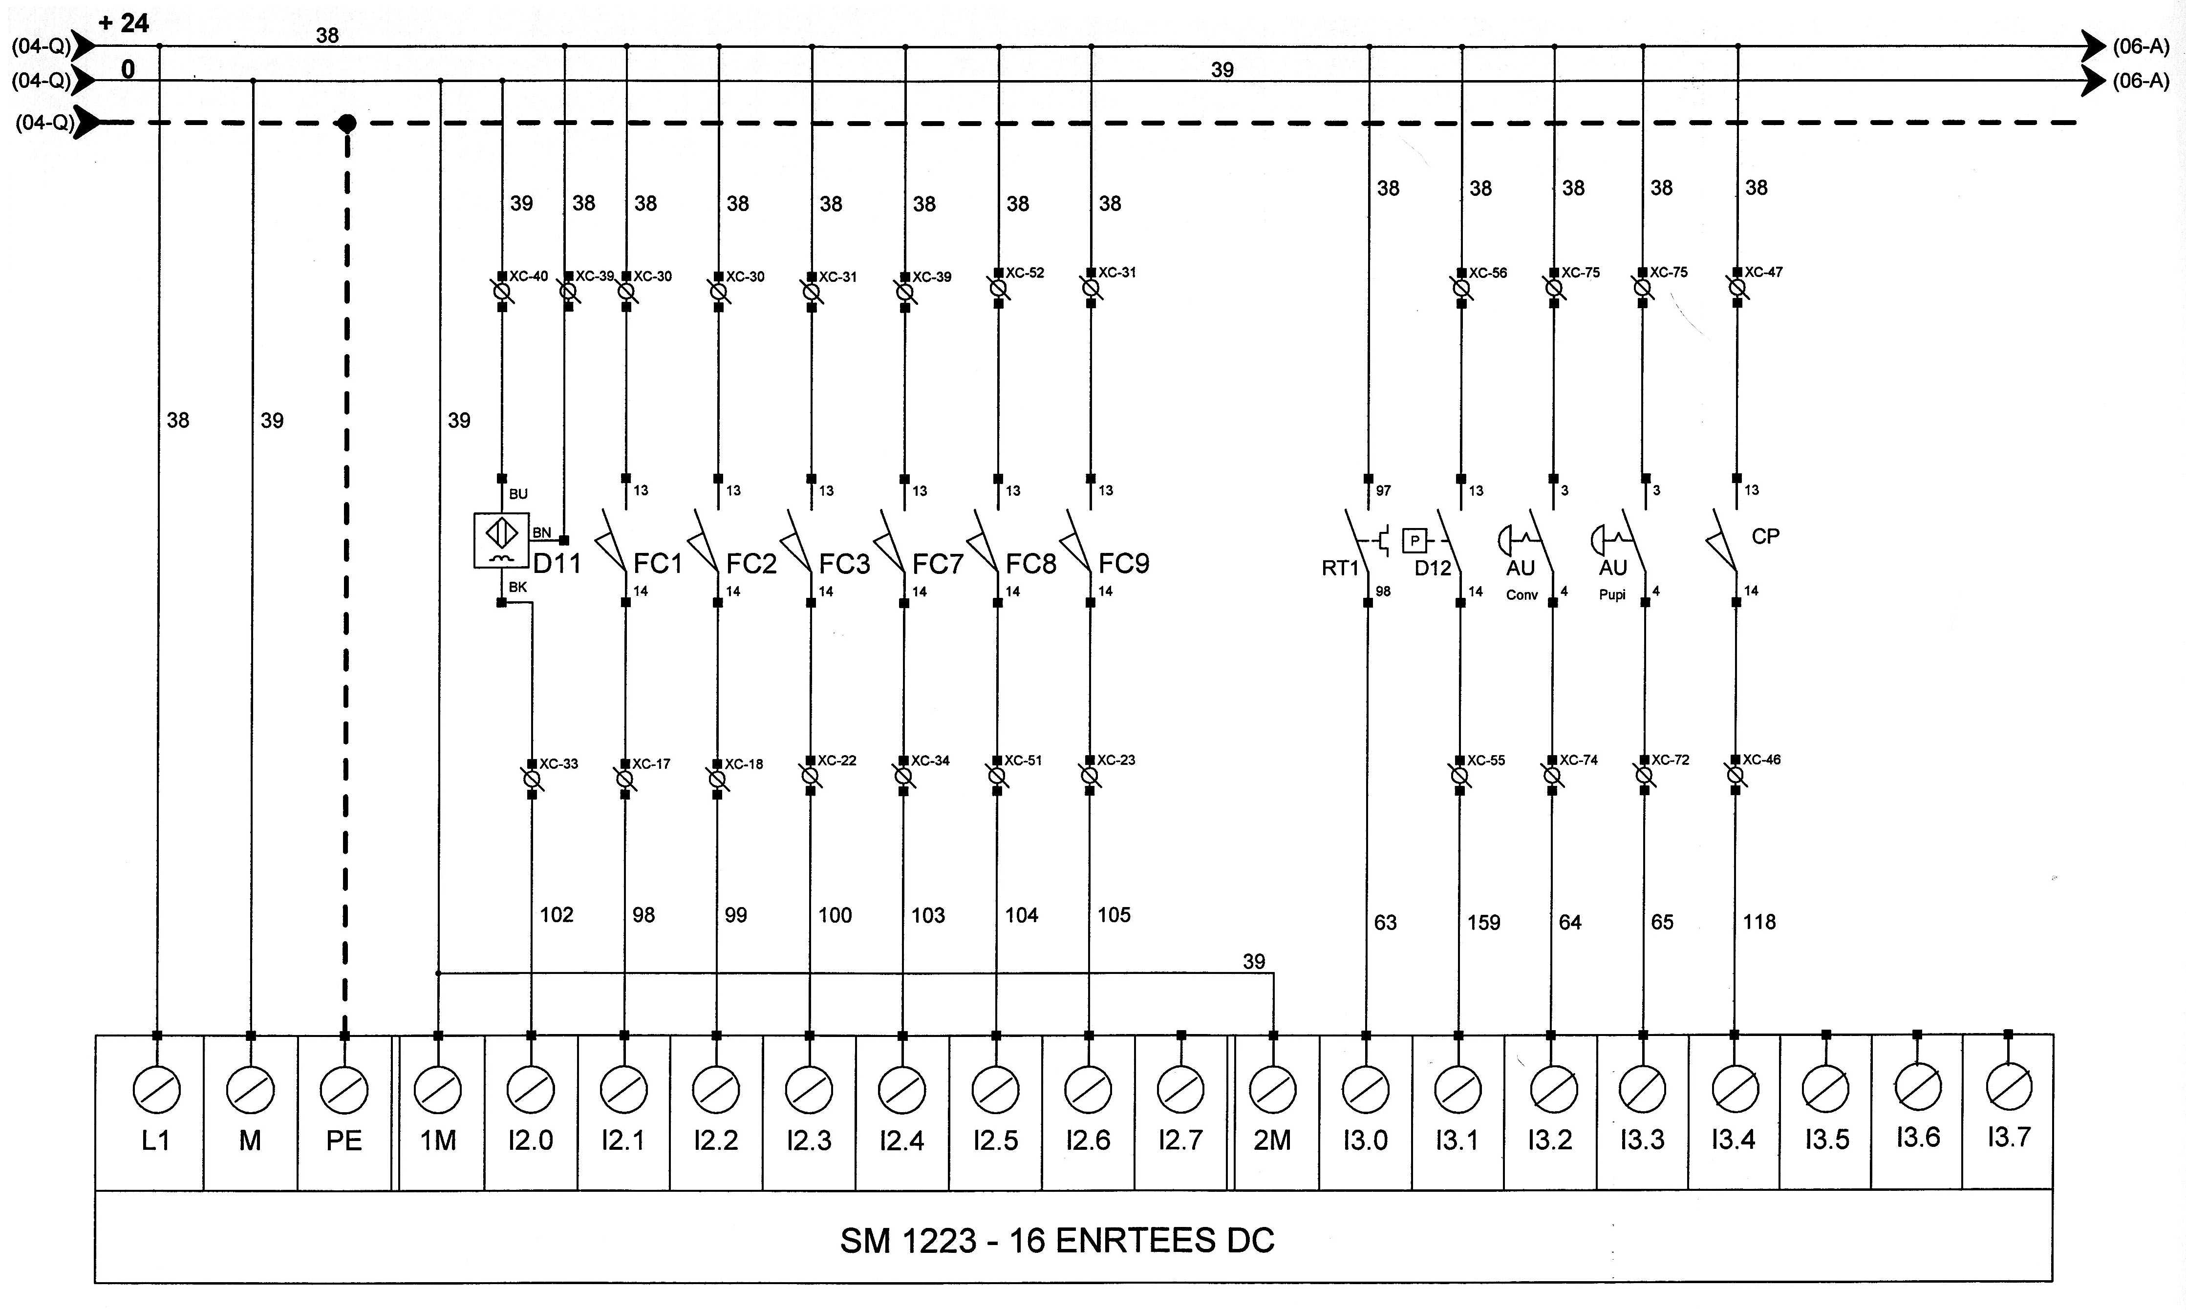

Liaisons usuelles de deux solides

Un mécanisme est un ensemble de pièces mécaniques reliées entre elles par des liaisons en vue de réaliser une fonction déterminée.
Une liaison cinématique entre deux solides est caractérisée par les degrés de liberté autorisés, elle permet donc de déduire les mouvements relatifs entre ces solides.

Nom de  la liaison | Mouvements  relatifs |  |  | Exemple | Symbole
Nom de  la liaison | Translations | Rotations | Degrés de liberté | Exemple | Représentation  plane | Représentation en perspective
Encastrement ou liaison fixe | 0 | 0 | 0 |  | ou
Pivot | 0 | 1 | 1 |  | ou
Glissière | 1 | 0 | 1 | 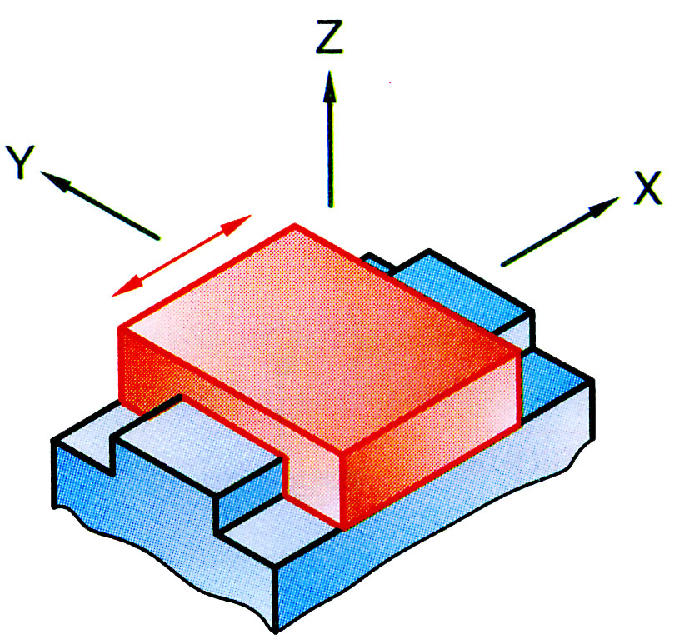 | ou
Hélicoïdale | 1 | 1 | 2 | 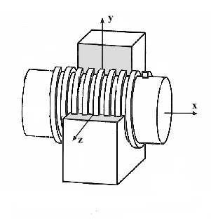
Pivot-glissant | 1 | 1 | 2 |  | ou
Sphérique à doigt | 0 | 2 | 2 | 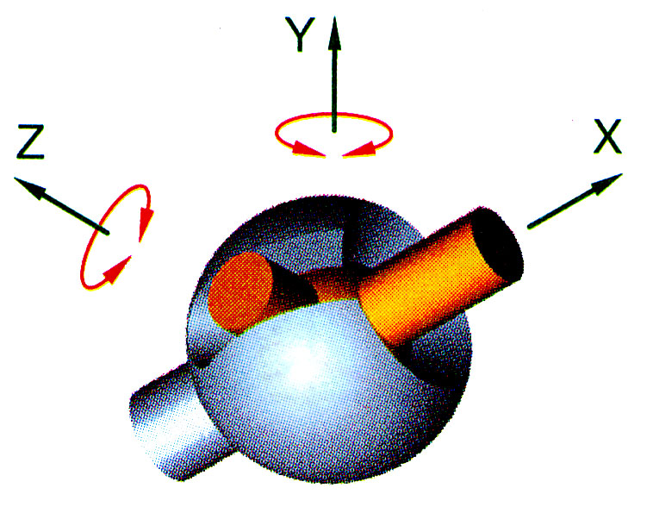
Rotule ou sphérique | 0 | 3 | 3
Appui plan | 2 | 1 | 3 | 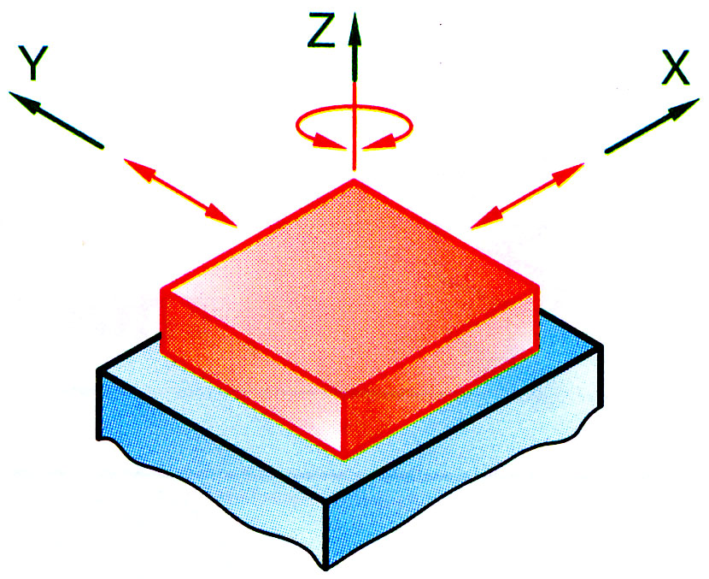
Sphère-cylindre ou linéaire annulaire | 1 | 3 | 4 | 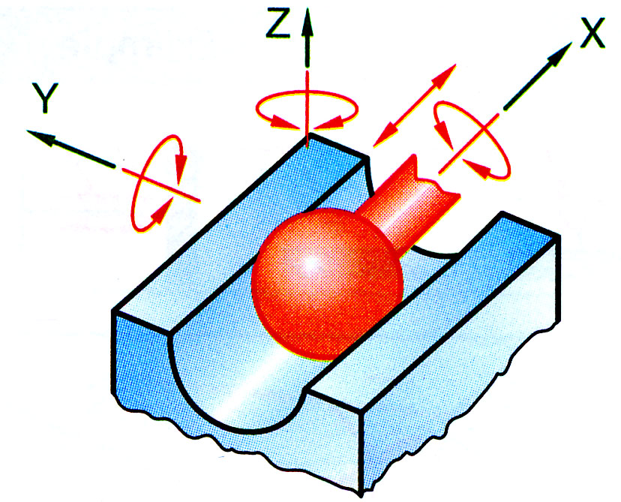
Linéaire rectiligne | 2 | 2 | 4 | 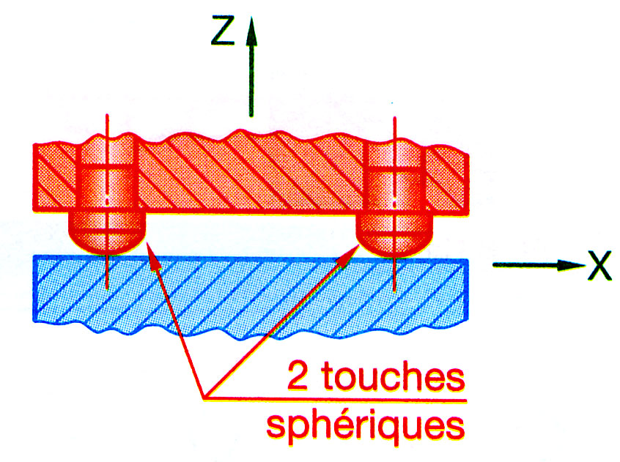
Sphère-plan ou ponctuelle | 2 | 3 | 5
